KAPPLER Thomas

Création d’une machine Jenkins

Installation / Configuration de la machine virtuelle :

Téléchargement ISO :
Vous devez tout d’abord télécharger l’iso sur ce site :
https://www.centos.org/download/
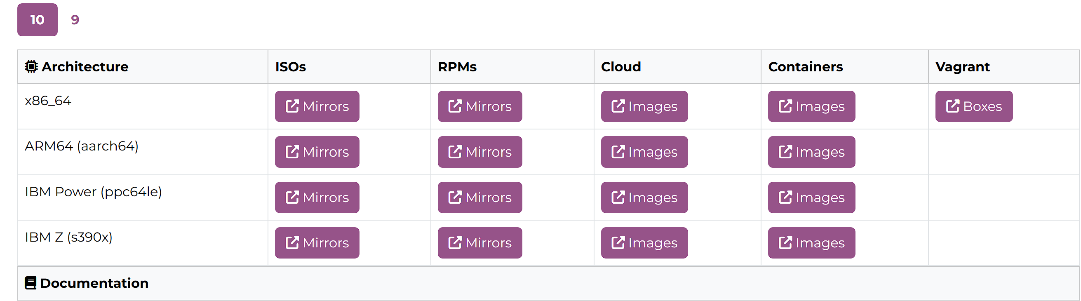

Création de la machine :
Faut faire File puis New Virtual Machine :
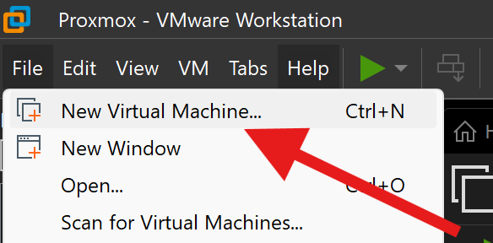

On coche Typical puis appuyer sur next :
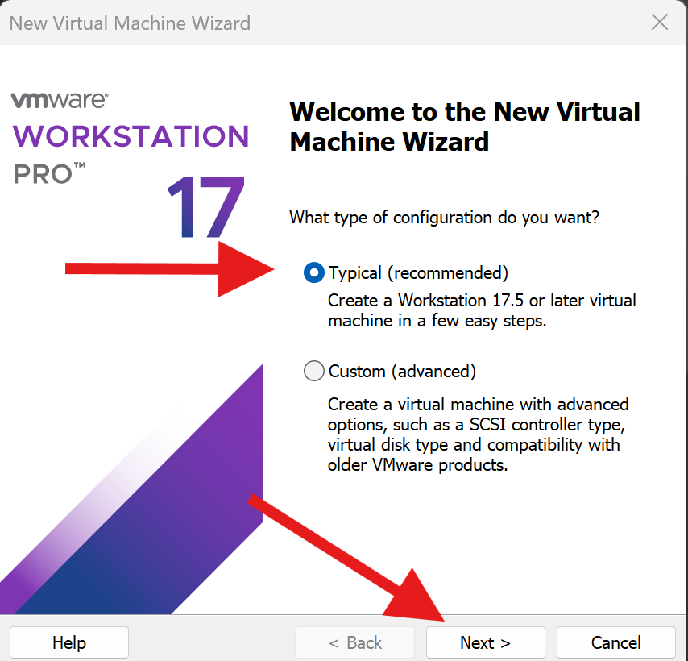
Choisissez l’ISO puis appuyez sur next :
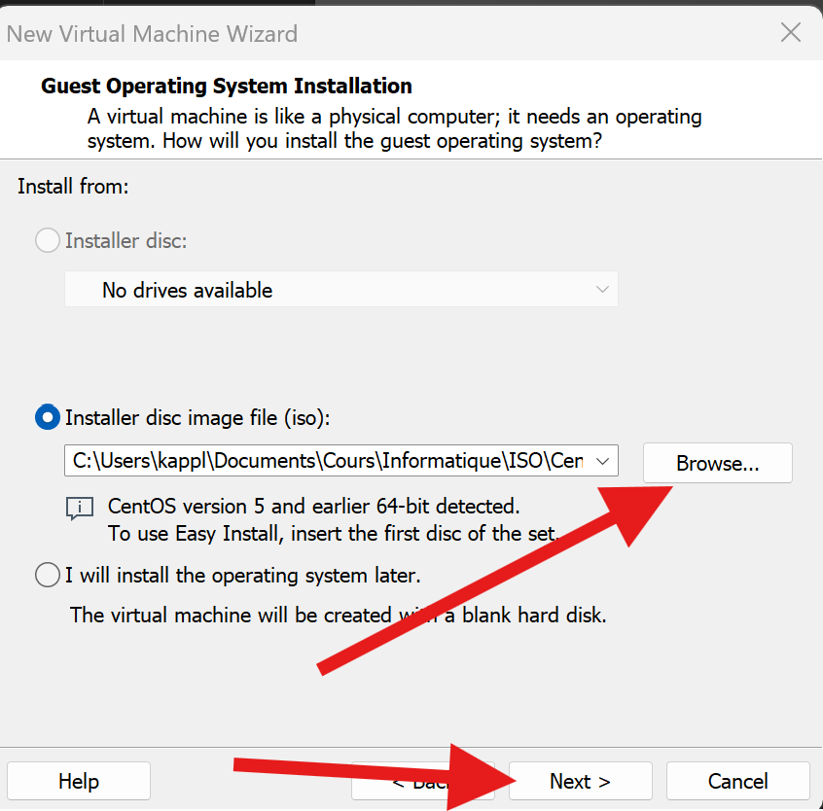
Entrez le nom de la machine puis next :
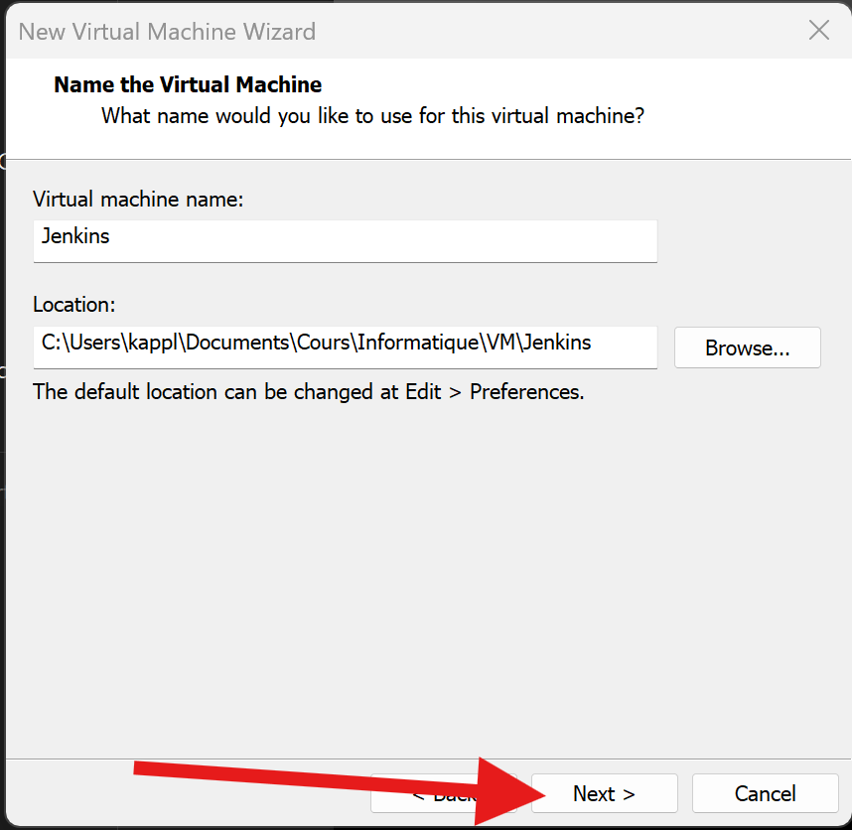
Appuyez sur next :
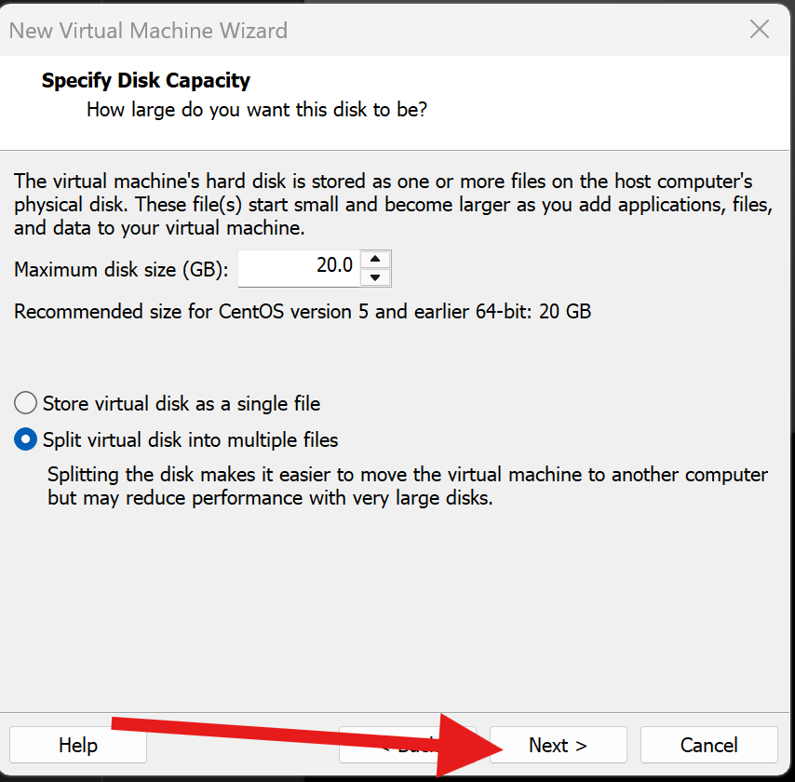
Puis appuyez sur terminer

Configuration de la VM :
Installation, choisir le troisième et faites entrer :
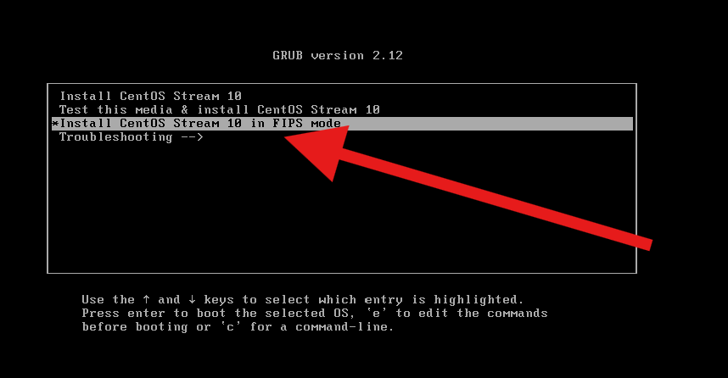
Choisissez français puis faites continuer :
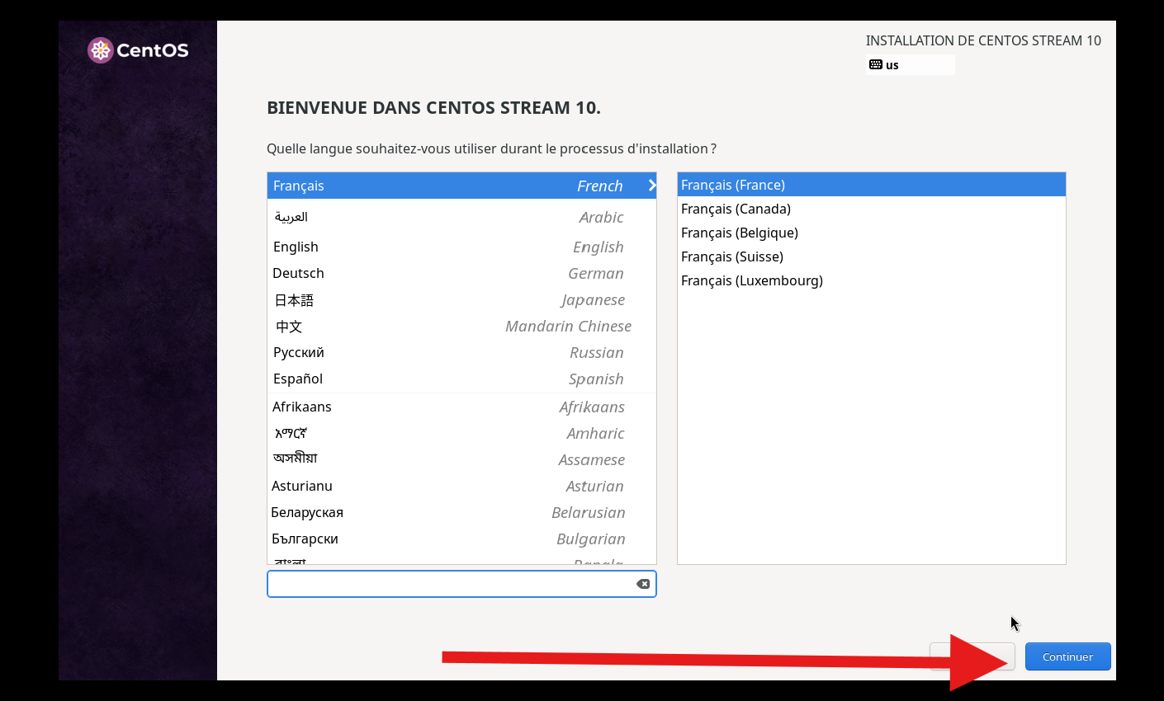
Choisissez le disque dur :
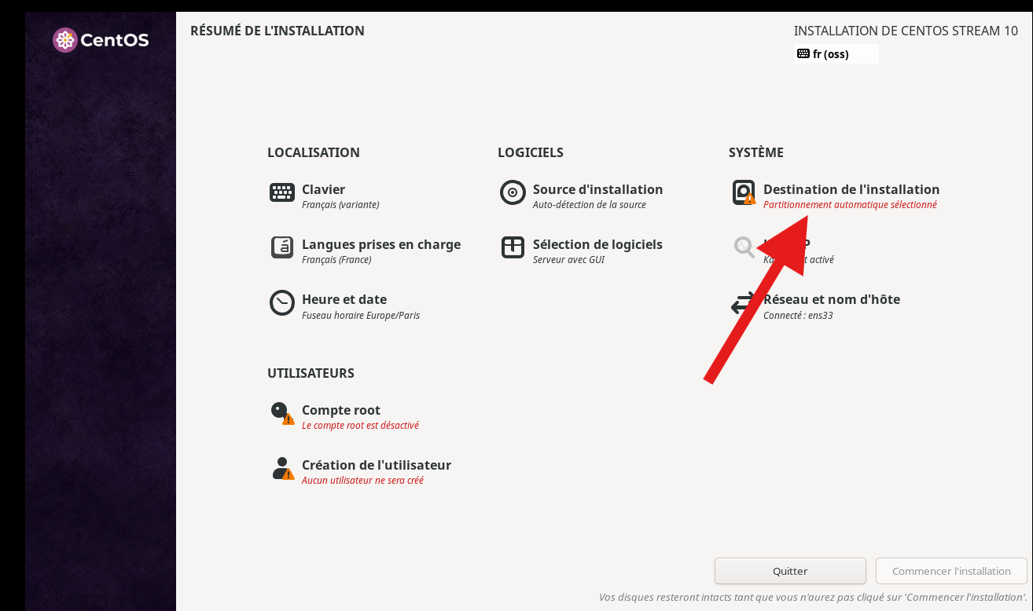
Double cliquez sur le disque dur et faites terminer :
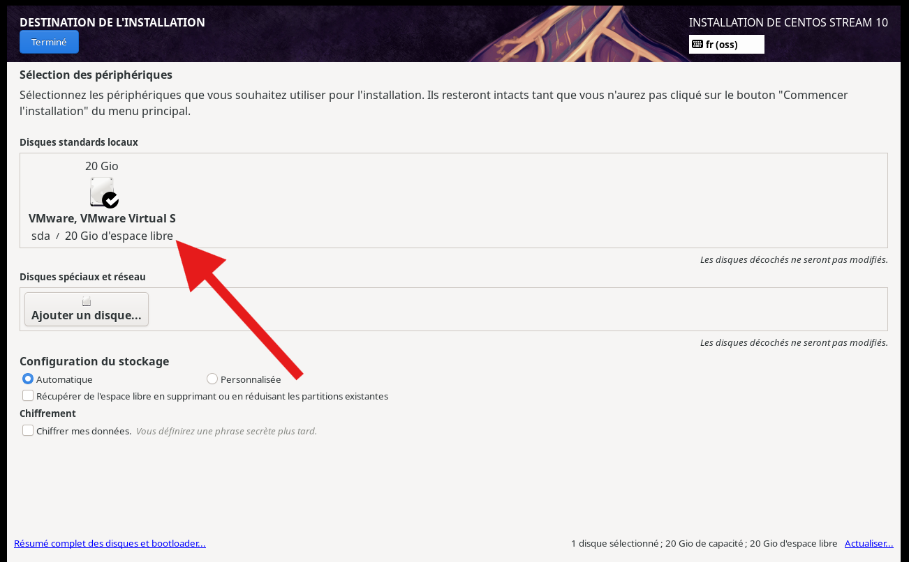

Création de l’utilisateur jenkins et si le mot de passe est faible appuyez deux fois sur terminé :
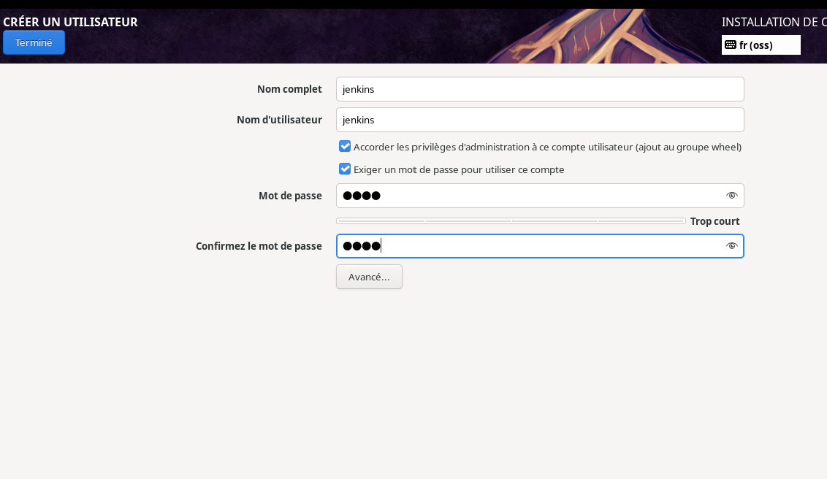
Création du profil root et si le mot de passe est faible appuyez deux fois sur terminé :
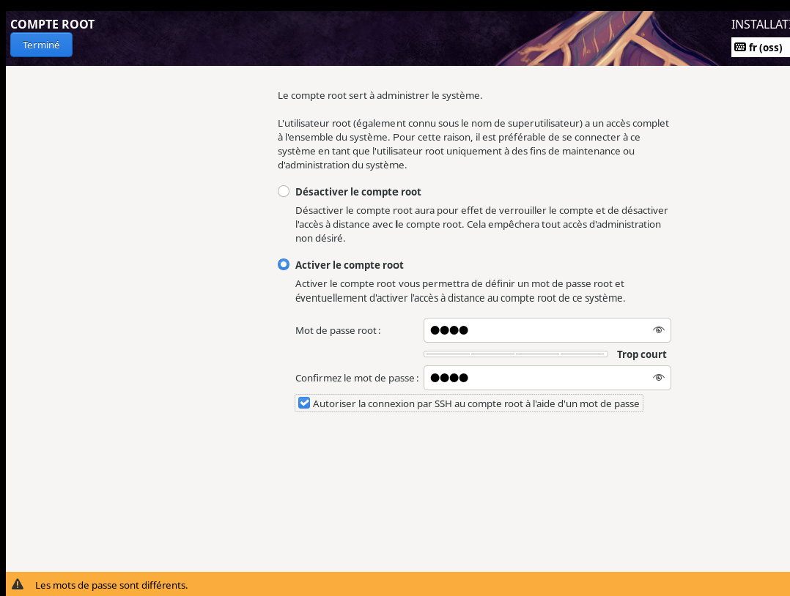
Appuyez sur commencer l’installation : 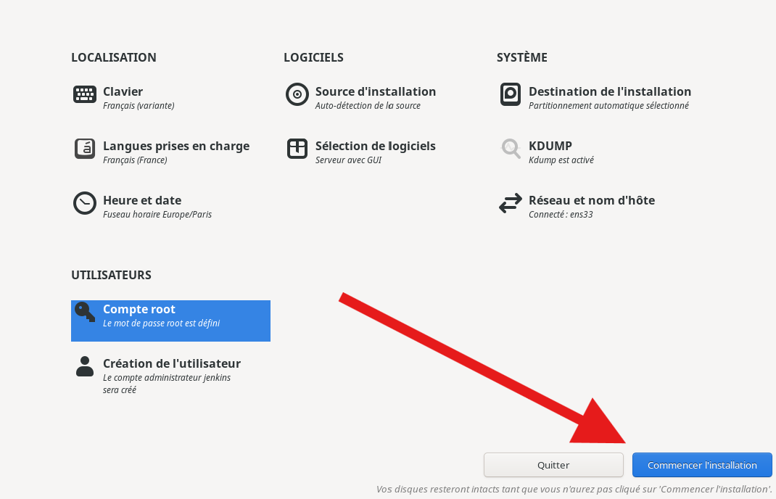
Il faut patienter l’installation :
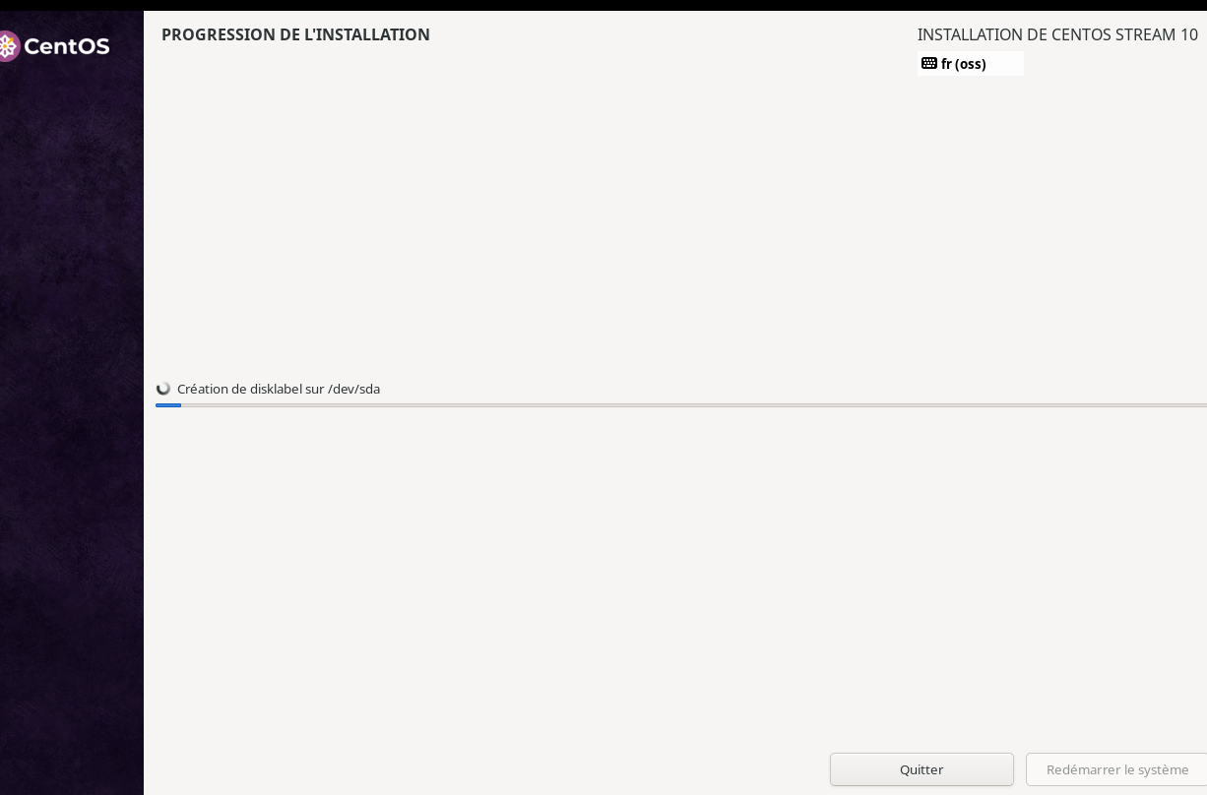
Redémarrer le système :
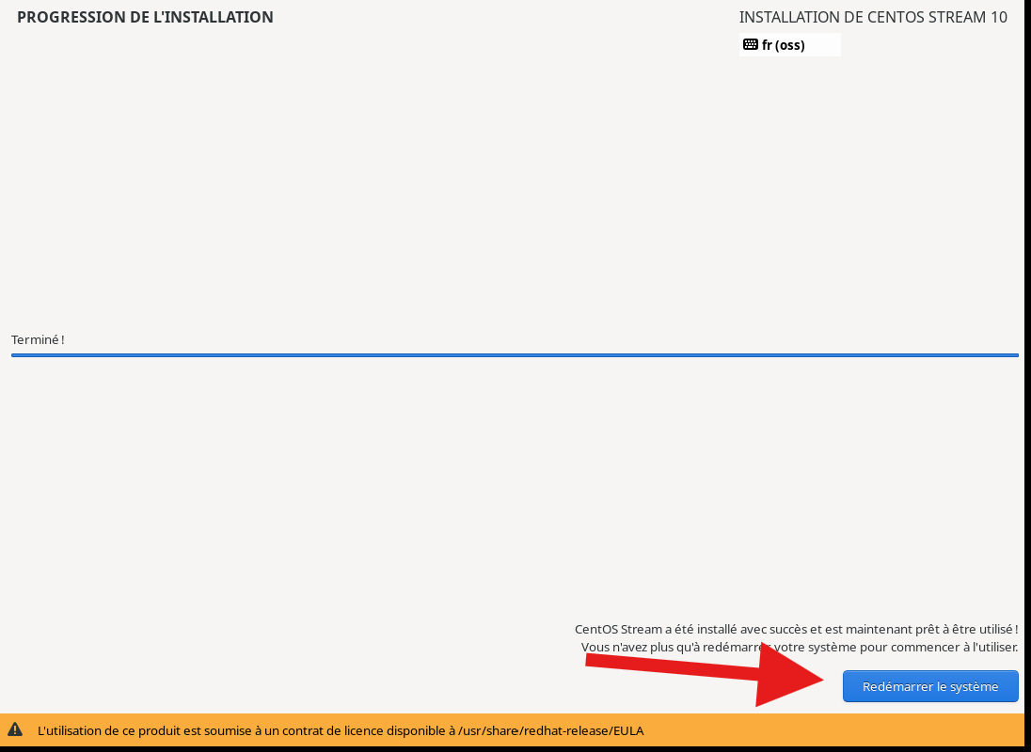

Connexion à distance :

Installation de MobaXterm :
Allez sur le site et télécharger l’applis :
https://mobaxterm.mobatek.net/download.html
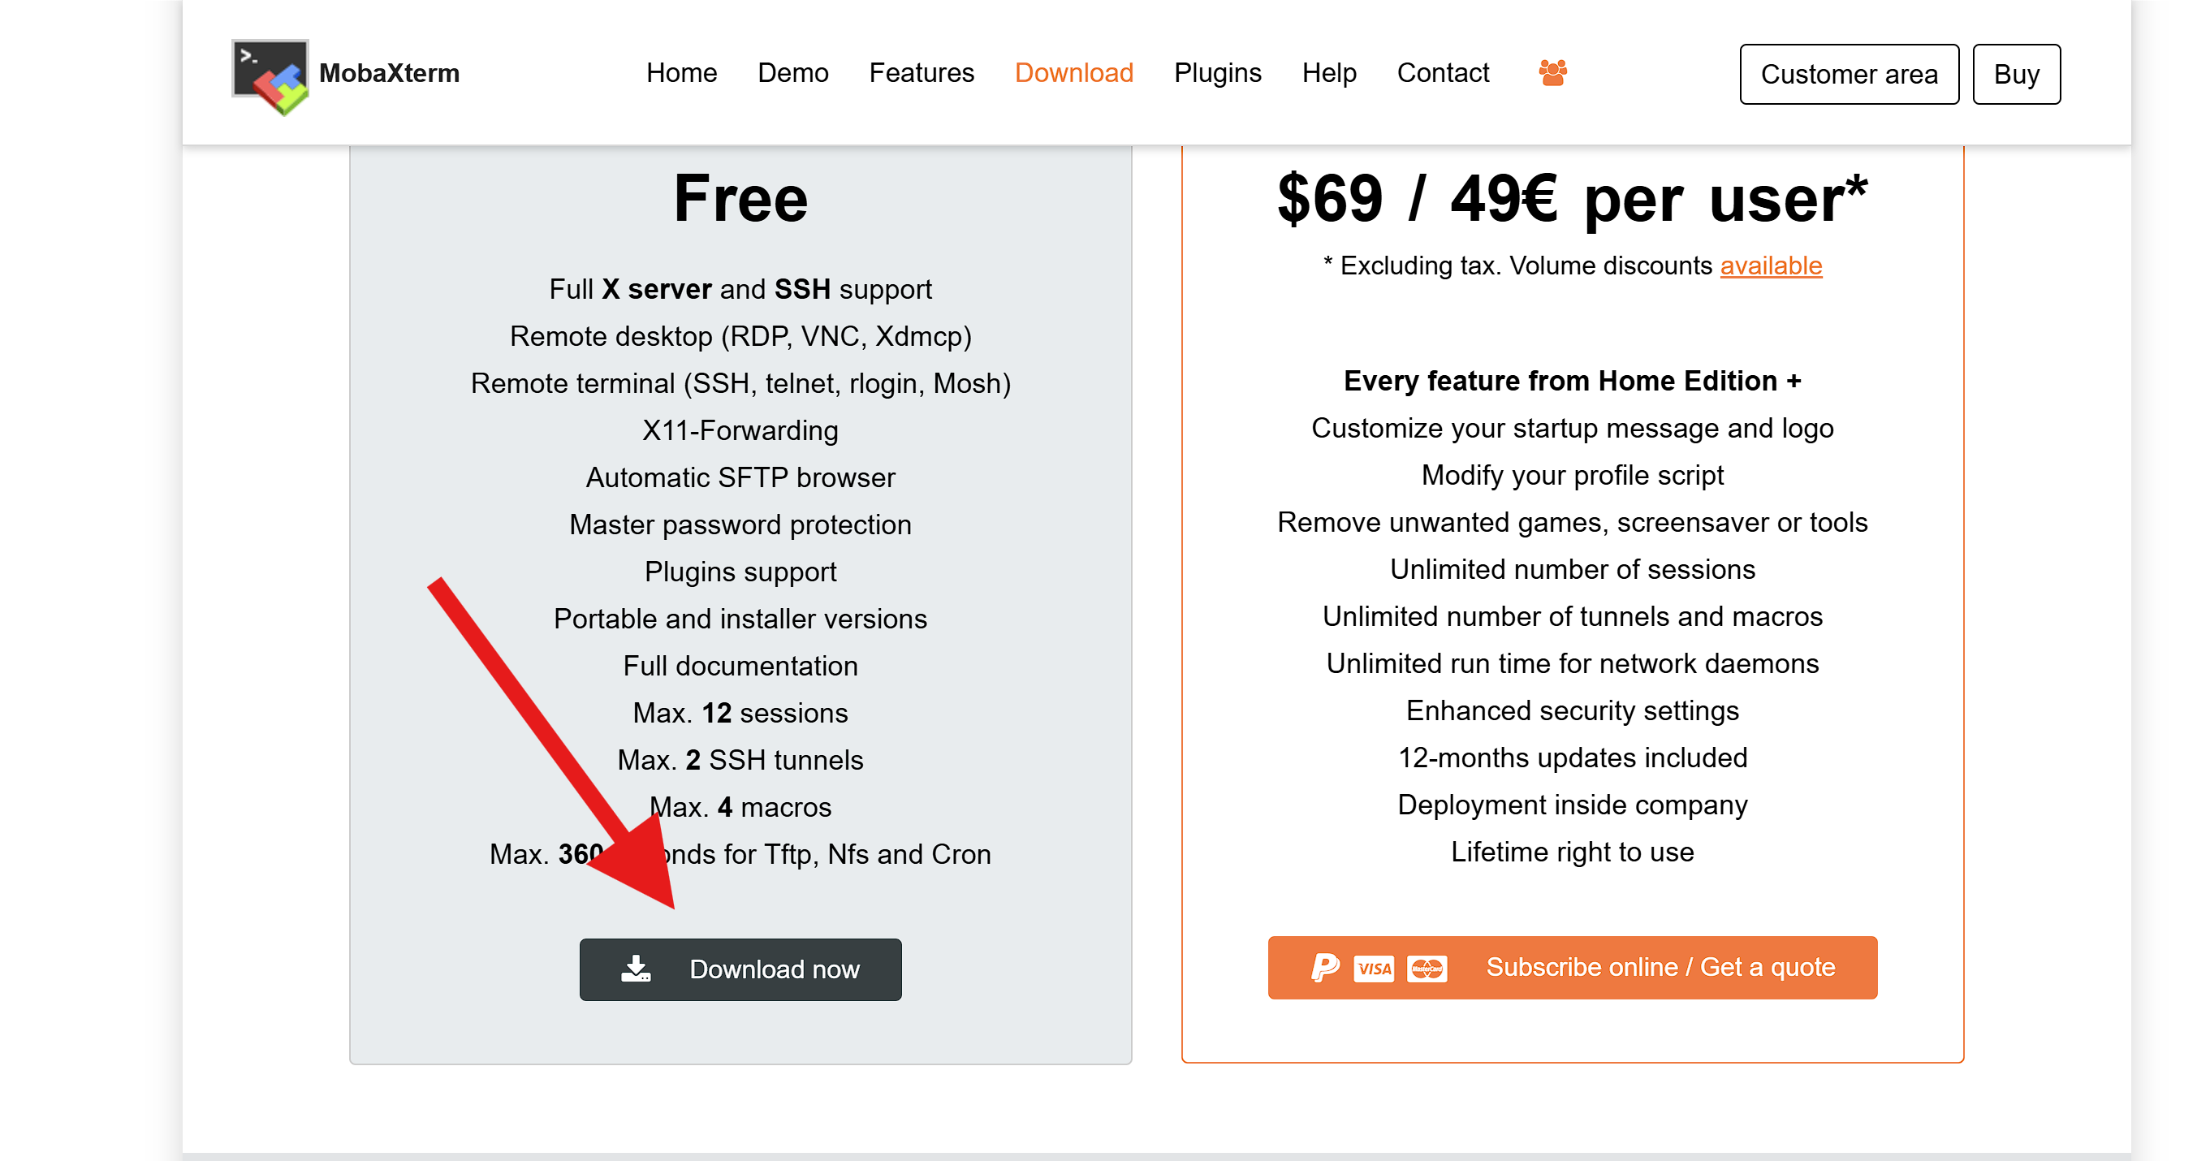

Création de la liaison :
Appuyez sur Session :
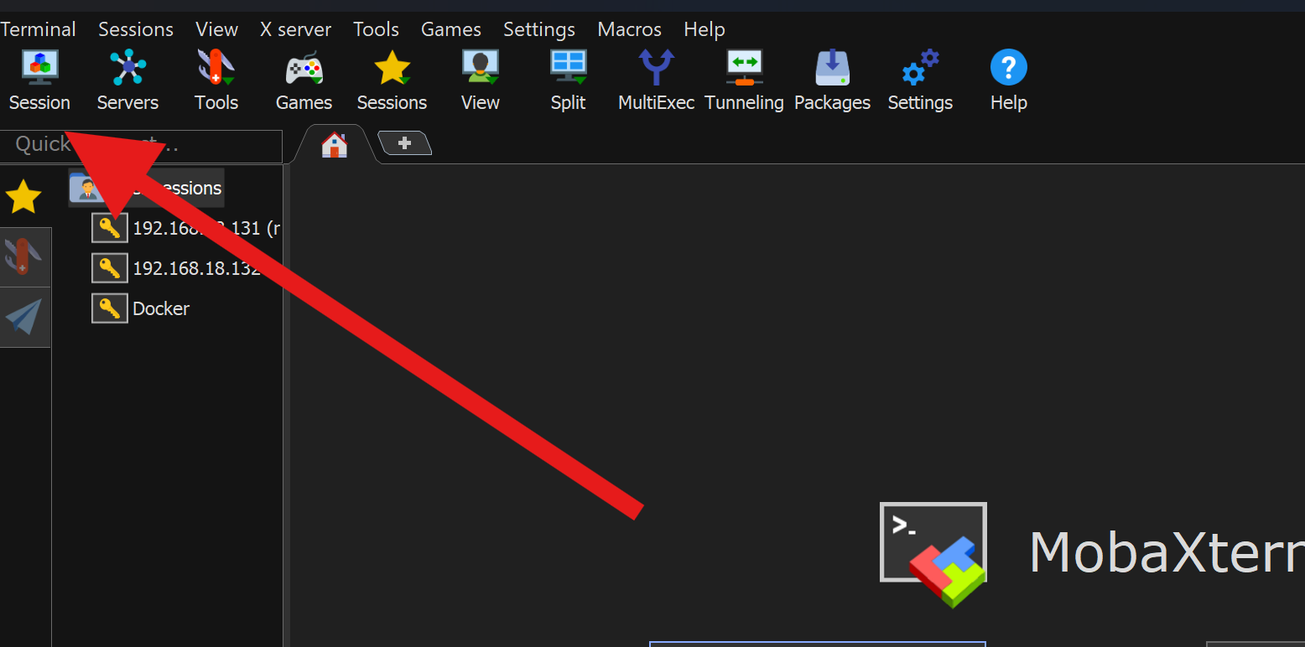

Entrez l’ip de la machine et le nom d’utilisateur et appuyez sur ok:
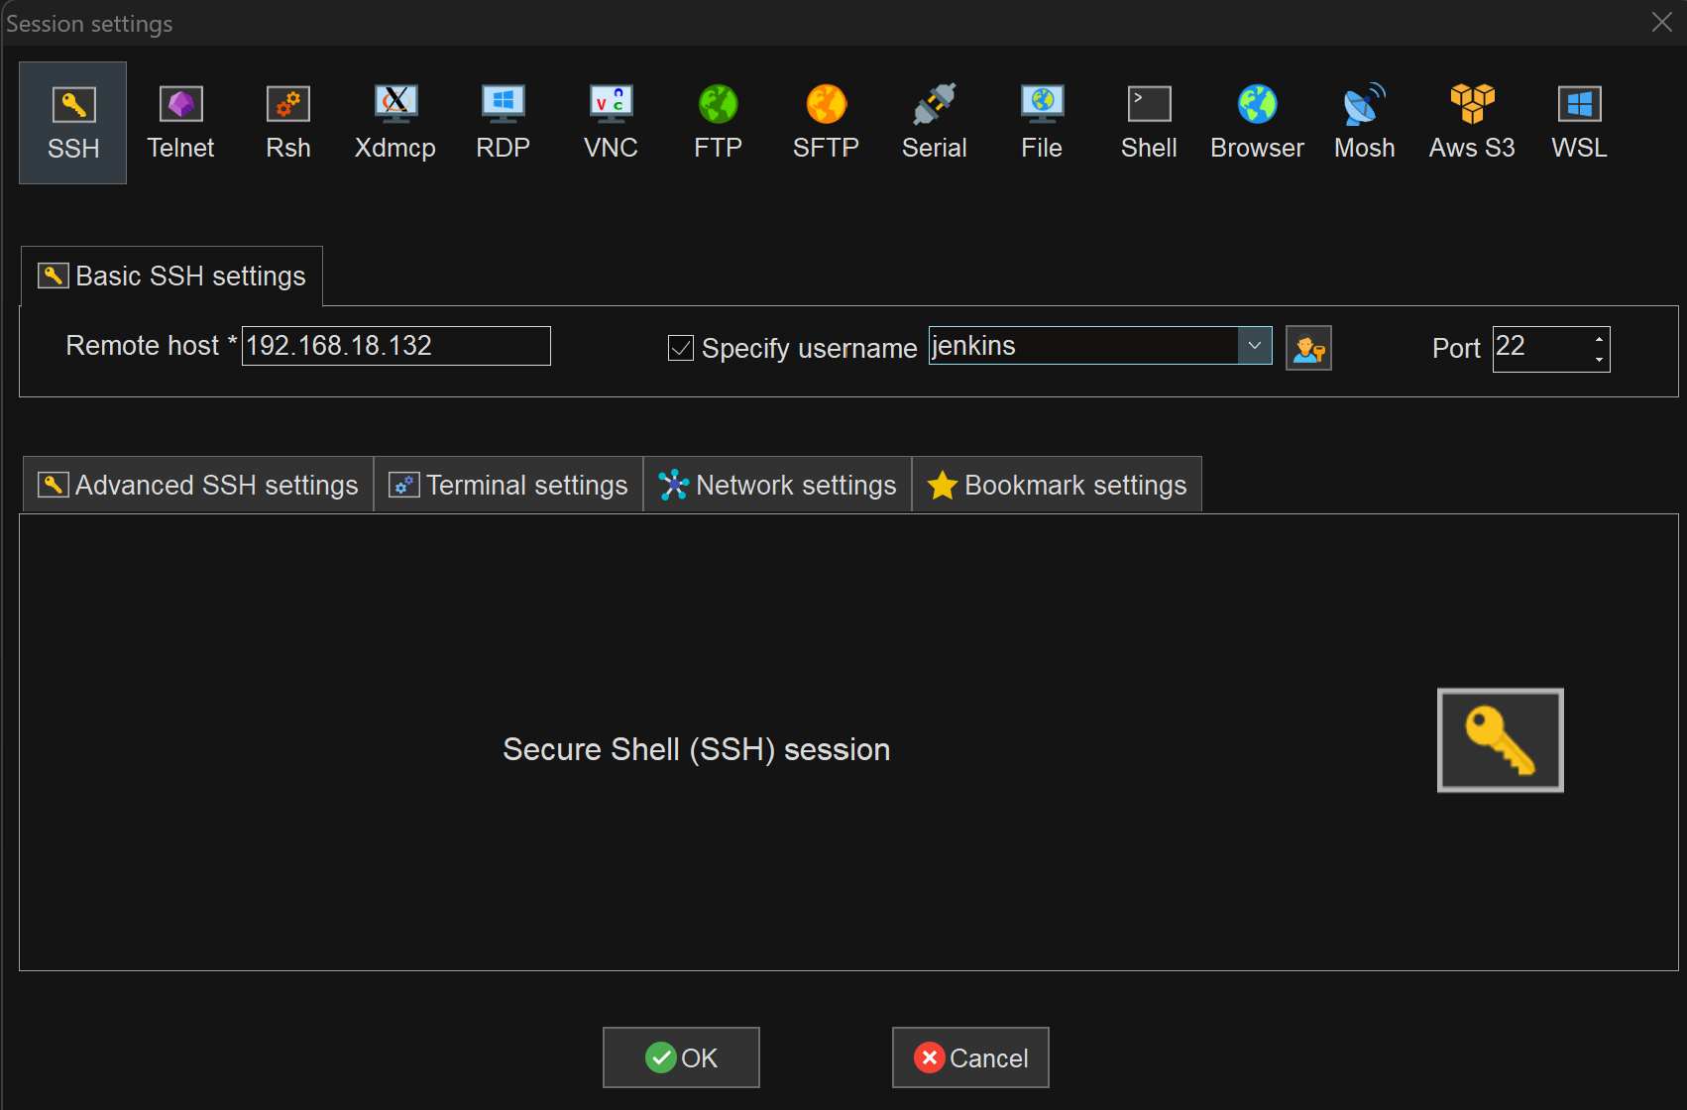
Entrez le mot de passe :
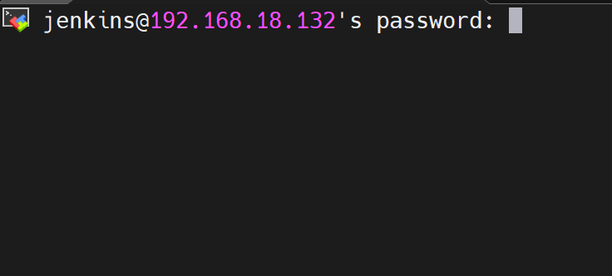
Nous voici connecté :
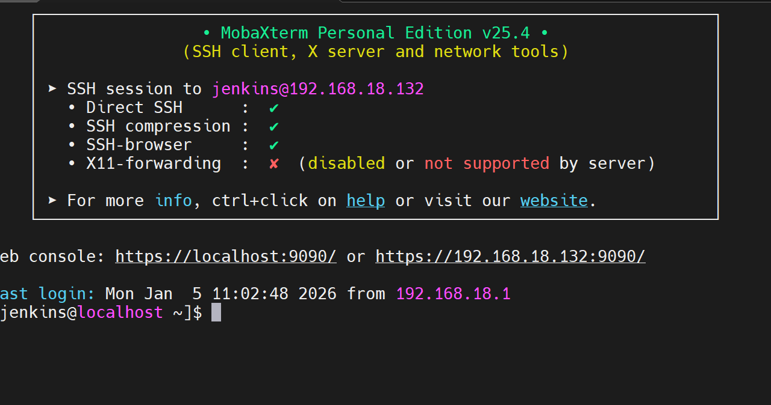

Installation de Docker :
Entrez les commandes suivantes :
sudo yum install -y yum-utils
sudo yum-config-manager \ --add-repo \ https://download.docker.com/linux/centos/docker-ce.repo
sudo yum install docker-ce
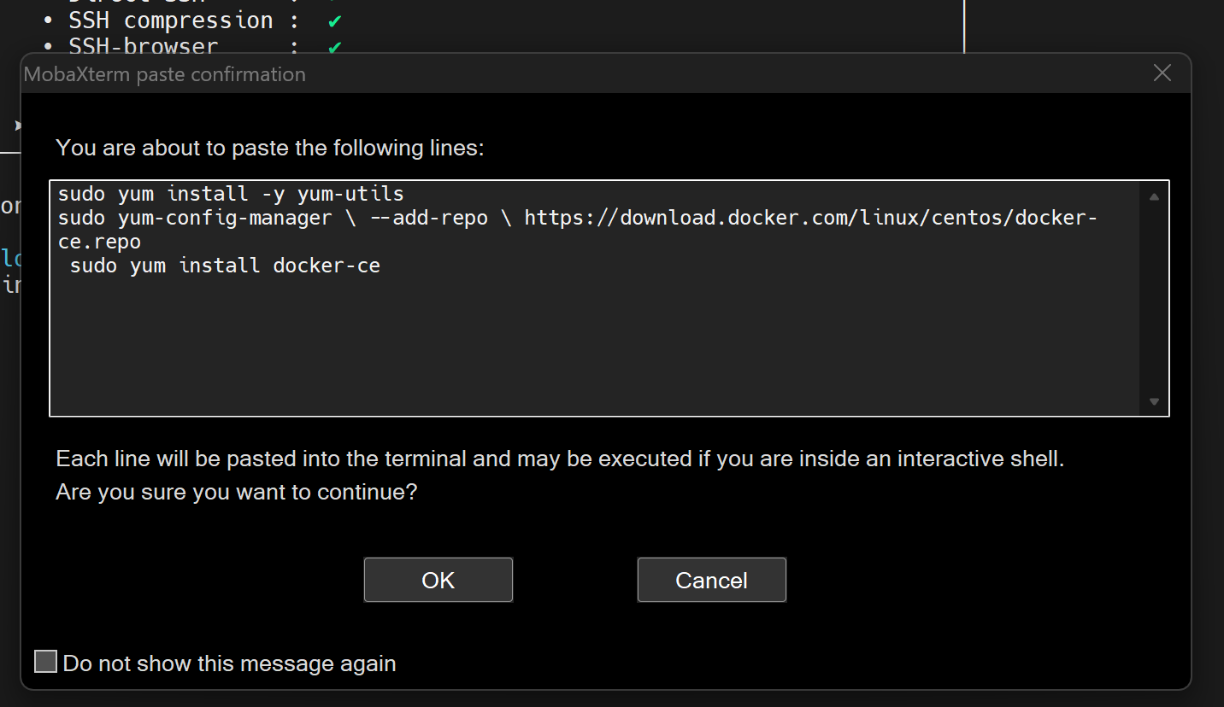
Faite entrer et suivez l’installation et appuyez sur o pour continuer:
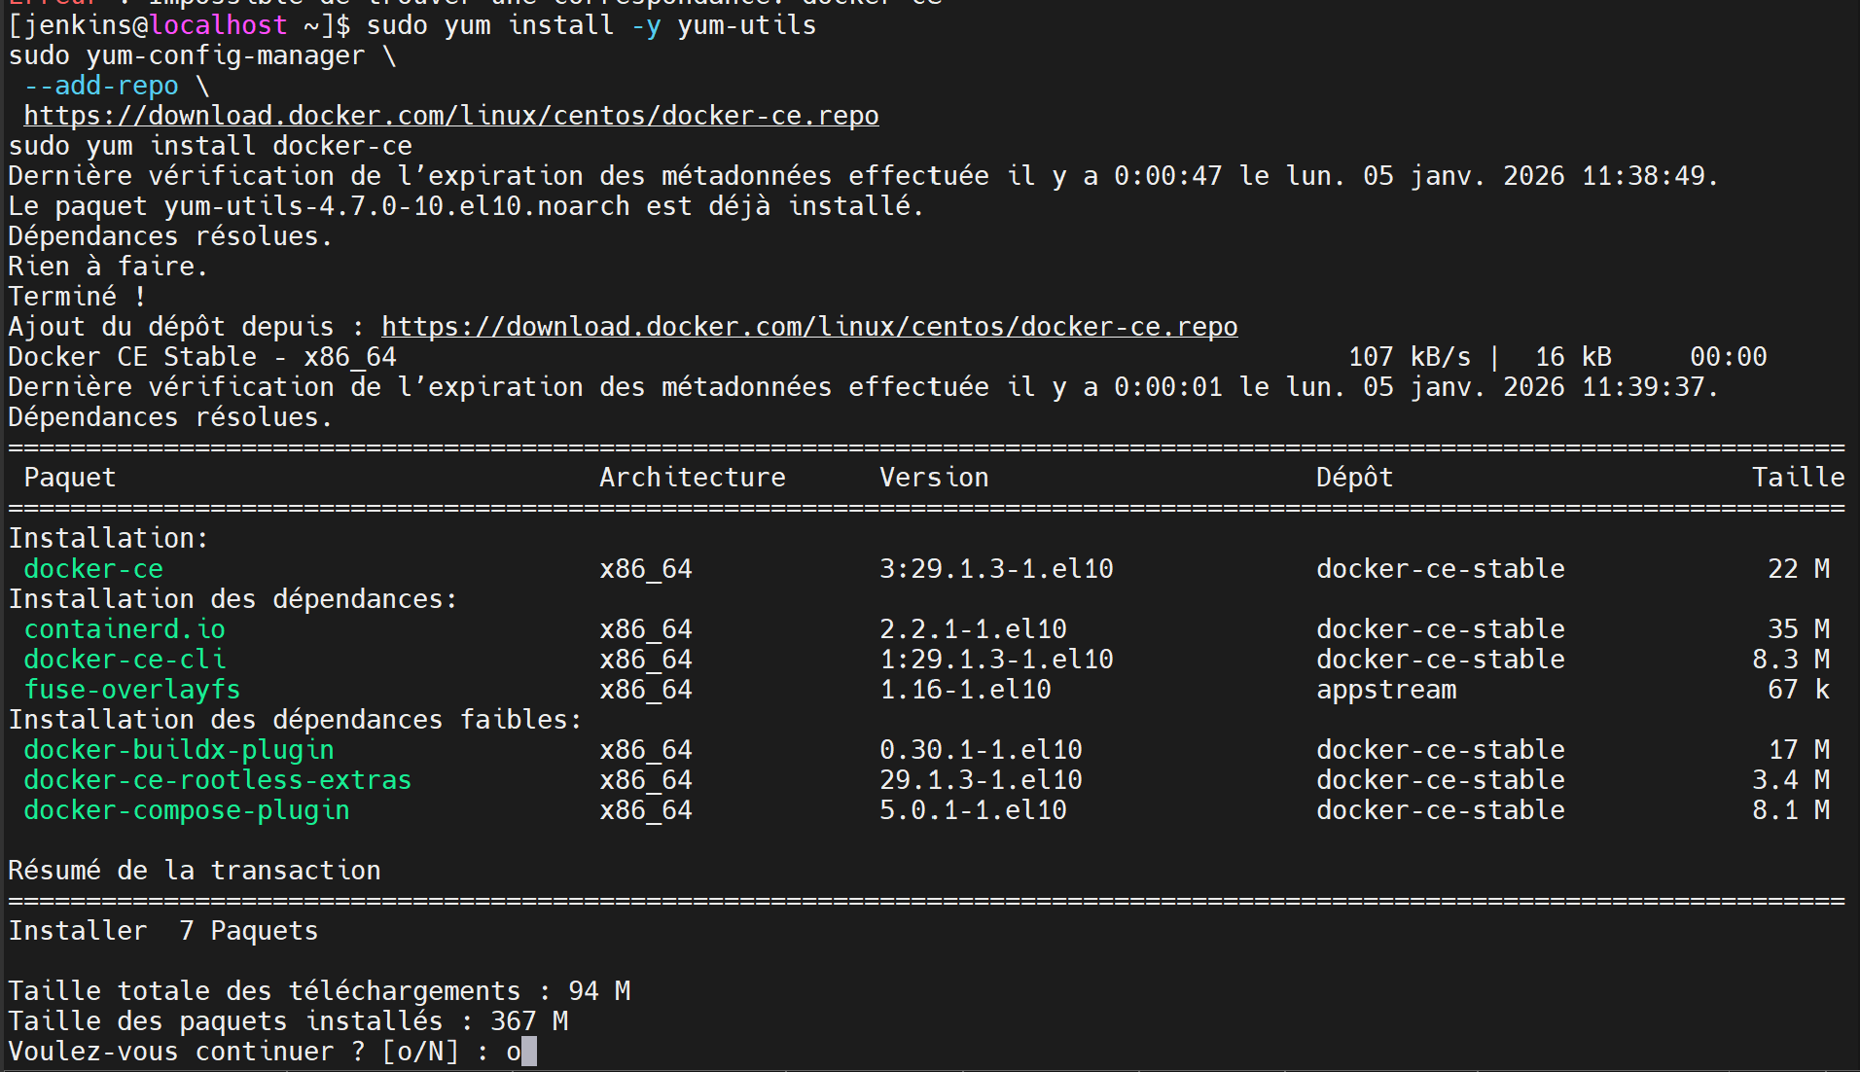

Démarrer docker en faisant : systemctl start docker
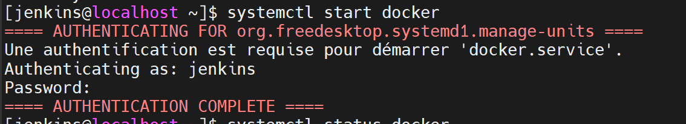
Vérifier qu’il est démarré avec : systemctl status docker :
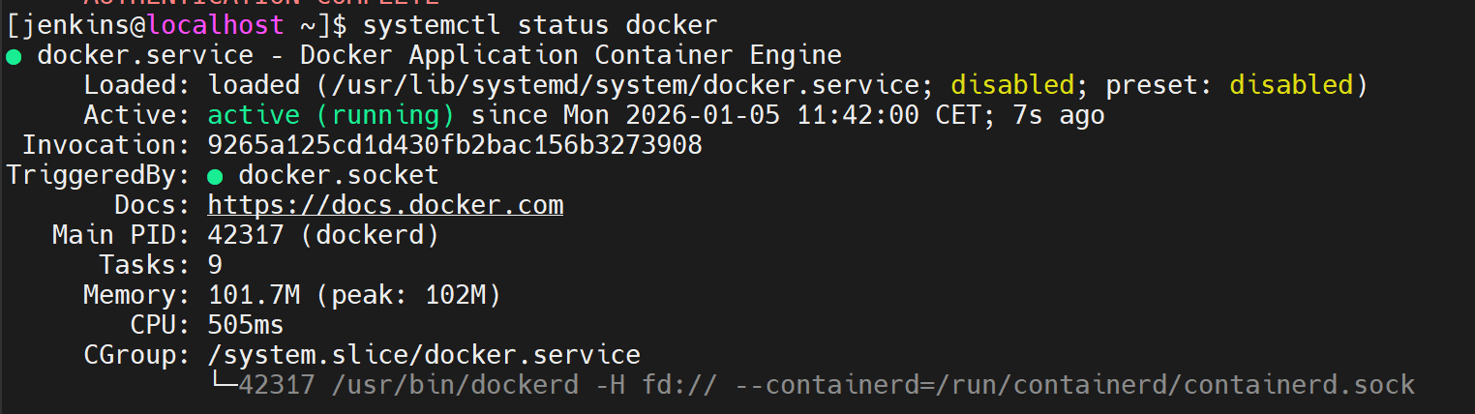
Activer docker : systemctl enable docker
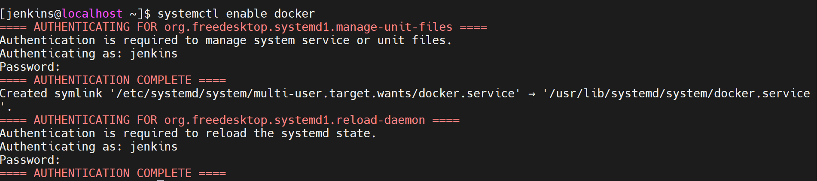
Maintenant testons l’installation :
Il nous est interdit l’accès donc pour nous le donner, il faut faire :
Sudo usermod -aG docker Jenkins :
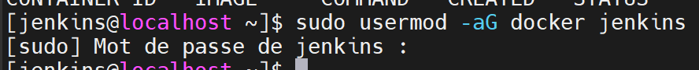
Puis faites logout et réessayer de faire docker ps :

Installer Docker Compose :
Tapez la commande :
sudo curl -L sudo curl -L https://github.com/docker/compose/releases/download/v2.20.2/docker-compose-$(uname -s)-$(uname -m)" -o /usr/local/bin/docker-compose
Modifier les permissions de l’utilisateur docker en lui rajoutant le droit d’exécution avec la commande : sudo chmod +x /usr/local/bin/docker-compose

Installation de Jenkins:
Entrer la commande docker pull jenkins/jenkins
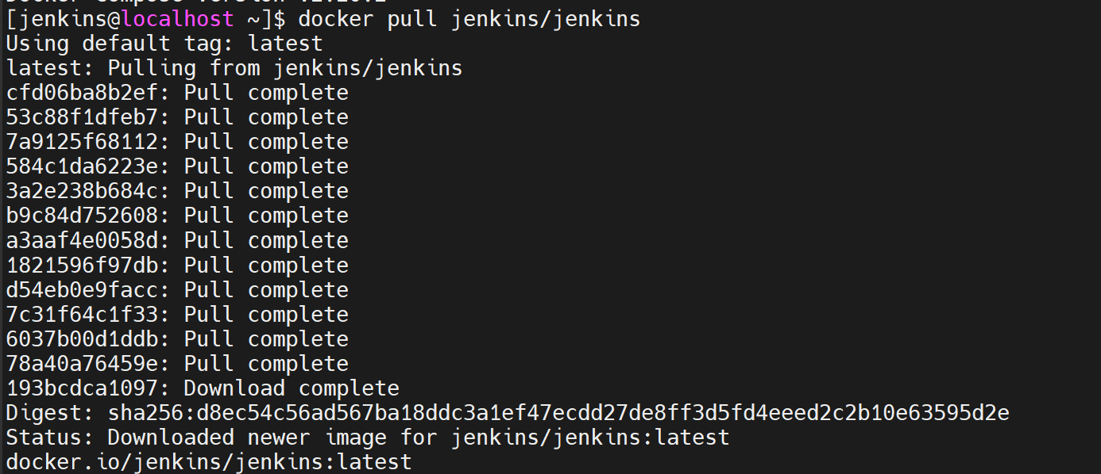
Verification que Jenkins est installé:

